Estudio de colaboración de STRs de cromosoma X 2006
En las XI Jornadas del GEP-ISFG, en Madrid, ha sido presentada una propuesta de realización de un trabajo de colaboración entre laboratorios del grupo con el objetivo de evaluar un multiplex para estudio de X-STRs. Este trabajo será coordinado por el grupo de cromosomas sexuales del GEP-ISFG en colaboración con la Unidad de Medicina Legal del Laboratorio de Genética Forense de la Universidad de Cantabria y con el Instituto de Medicina Legal de Santiago de Compostela.
Los laboratorios interesados en participar deben inscribirse enviando un-mail a Leonor Gusmao (lgusmao@ipatimup.pt). Para participar en este trabajo, los laboratorios tendrán que pagar una inscripción de 50 euros para soportar gastos para la compra y envío de primers y muestras. Para información acerca de cómo realizar el pago por favor consulta la página (http://www.gep-isfg.org/es/control-calidad/formas-pago.html) y, en caso de duda, contacta con el tesorero, Iñaki Yurrebaso (karan@euskalnet.net).
Fecha limite para inscripción en el ejercicio: 15 de Noviembre de 2006
Se enviarán 2 muestras (manchas de sangre en papel FTA) y una alícuota de primers para la amplificación de los 10 STRs incluidos en el multiplex a todos los laboratorios inscritos.
Los resultados obtenidos para las 2 muestras enviadas, mediante la utilización del multiplex (cuyos protocolos se adjuntan al final de este documento), deben ser enviados por correo a Leonor Gusmão (lgusmao@ipatimup.pt).
Fecha limite para envío de resultados: 31 de Enero de 2006
Protocolo de amplificación X-STR DECAPLEX
X-STRs: DXS8378, DXS9898, DXS7133, GATA31E08, GATA172D05, DXS7423, DXS6809, DXS7132, DXS9902, DXS6789
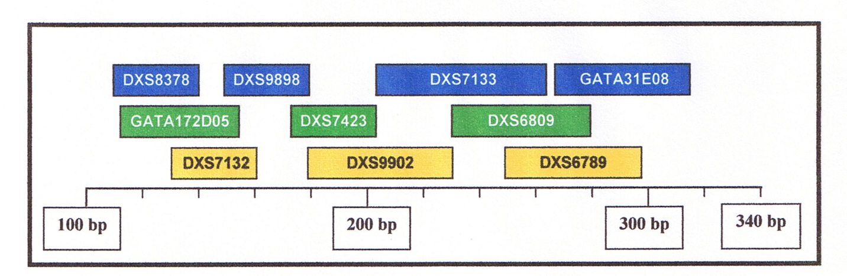
Tabla 1. Primers: secuencia y marcaje
Locus | Secuencia de los primer (5'-3') | Ref.
DXS8378 | 6-FAM TTAGGCAACCCGGTGGTCC ACAAGAACGAAACTCCAACTC | [1]
DXS9898 | 6-FAM CGAGCACACCTACAAAAGCTG TAGGCTCACCTCACTGAGCA | New
DXS7133 | 6-FAM CACTTCCAAAAGGGGAAAAA ACTTGTACTTGGTGGGAGGAA | New
GATA31E08 | 6-FAM GCAAGGGGAGAAGGCTAGAA TCAGCTGACAGAGCACAGAGA | New
GATA172D05 | VIC TAGTGGTGATGGTTGCACAG ATAATTGAAAGCCCGGATTC | [1]
DXS7423 | VIC GTCTTCCTGTCATCTCCCAAC TAGCTTAGCGCCTGGCACATA | [1]
DXS6809 | VIC TCCATCTTTCTCTGAACCTTCC TGCTTTAGGCTGATGTGAGG | New
DXS7132 | NED TCCCCTCTCATCTATCTGACTG CACTCCTGGTGCCAAACTCT | New
DXS9902 | NED CTGGGTGAAGAGAAGCAGGA GGCAATACACATTCATATCAGGA | New
DXS6789 | NED CTTCATTATGTGCTGGGGTAAA ACCTCGTGATCATGTAAGTTGG | New
[1] Edelmann et al. Forensic Sci Int 129: 99-103 (2002)
Reactivos PCR:
- 10X Primer Mix (incluye todos los primers a una concentración de 2µM. En la Tabla 1 esta indicada la secuencia y marcaje de los primers)
- QIAGEN Multiplex PCR kit (http://www.qiagen.com)
PCR (Qiagen amplification kit)
 | Volumen por muestra
2x Qiagen Multiplex PCR Master Mix | 5 µl
10x Primer mix | 1 µl
H2O | 3,5 µl
 | _{9,5 µl} | _{+ 0.5 µl ADN (1 ng/µl)}
10 µl volumen final
Condiciones cíclicas de la PCR
Desnaturalización inicial | _{95 ºC} | _{15 min}
 | _{94 ºC} | _{30 sec}
10 X | _{60 ºC} | _{90 sec}
 | _{72 ºC} | _{60 sec}
 | _{94 ºC} | _{30 sec}
20 X | _{58 ºC} | _{90 sec}
 | _{72 ºC} | _{60 sec}
Extensión final | _{60 ºC} | _{60 min}
Post PCR
Size standard LIZ500; Filtro G5
Size standard ROX500; Filtro D
Muestras de referencia:
_{Locus} | 9947A | 9948 | NA3657 | Referencia
DXS8378 | 10-11 | 11 | ₁₂ | Szibor et al. FSI 138 (2003) 37-43
_{DXS9898} | ₁₂₋₁₅ | ₁₃ |  | Gomes et al. IJLM (enviado)
_{DXS7133} | ₉₋₁₀ | ₁₁ | 9 | Szibor et al. FSI 138 (2003) 37-43
_{GATA31E08} | ₁₁ | ₁₀ |  | Shin et al. FSI 147 (2005) 35-41
_{GATA172D05} | 10 | 6 | ₉ | Szibor et al. FSI 138 (2003) 37-43
_{DXS7423} | ₁₄₋₁₅ | 14 | ₁₃ | Szibor et al. FSI 138 (2003) 37-43
DXS6809 | ₃₁₋₃₄ | ₃₁ | ₂₉ | Szibor et al. FSI 138 (2003) 37-43
_{DXS7132} | 12 | ₁₃ | ₁₂ | Szibor et al. FSI 138 (2003) 37-43
_{DXS9902} | 11 | ₁₂ | ₁₂ | Szibor et al. FSI 138 (2003) 37-43
_{DXS6789} | ₂₁₋₂₂ | ₂₀ | ₂₃ | Szibor et al. FSI 138 (2003) 37-43

